KNIPSELBLAD DRINKWATERZUIVERING

Namen…………………………………………………………………………………………………………..

Handeling 1
1.

..........................................water
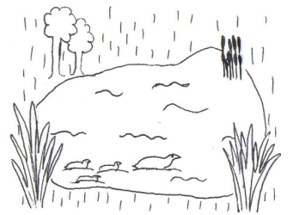

..........................................water
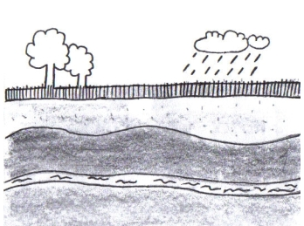

Handeling 2
2.
Waterwinning

Handeling 4
1 en 2.
………………………………………………………………station
Beluchten:  Schoonmaken met …………………… | Voorfilter:  Schoonmaken met …………………… | Nafilter:  Schoonmaken met ……………………

3.
………………………………………………

Handeling 5
1.
………………………………………………
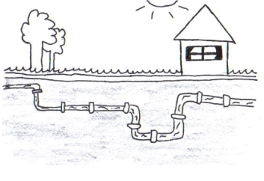

3.
Watertoren

4.
Huis met kraan

